“应龙图像采集”小程序使用说明及照片要求
- 获取图像采集码。
1. 关注微信公众号“学信网”，点击下方中间的“学信账号”，点击“登录学信档案”。
2. 使用本人身份证号码登录或注册。
3. 点击学籍查询—高等教育信息—本人身份核验（选择方式二，输入就读的学校名称）—点击所属的学校名称进入学籍页—点击查看图像采集码并长按保存。
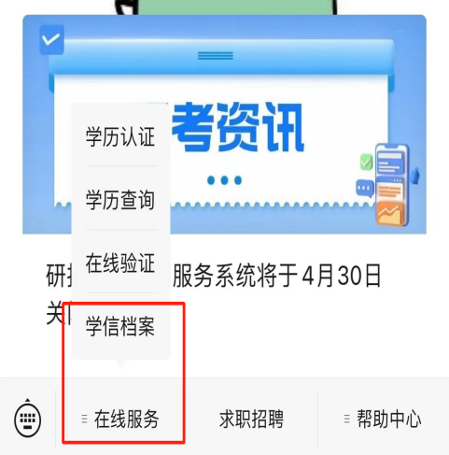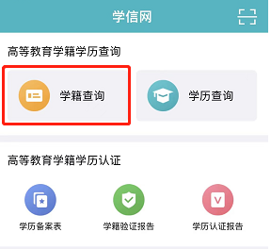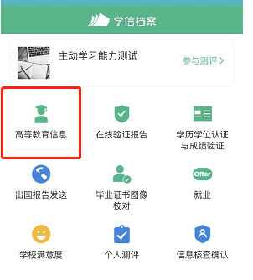
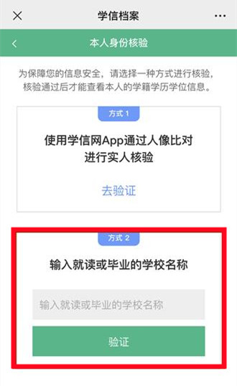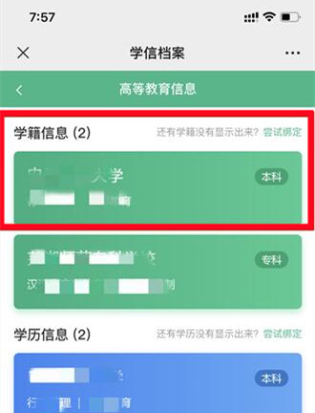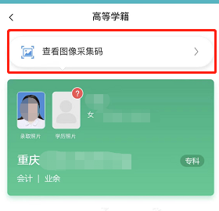

4.保存采集码到手机相册。保存时建议要长按二维码保存，截图保存可能会导致识别失败。（学历照片栏已有照片可不进行图像采集）
二、登录微信使用扫一扫功能，扫描下方二维码或搜索小程序“应龙图像采集”。
1.点击“已下载采集码，点击进入图像采集”，通过采集码绑定本人学籍信息。
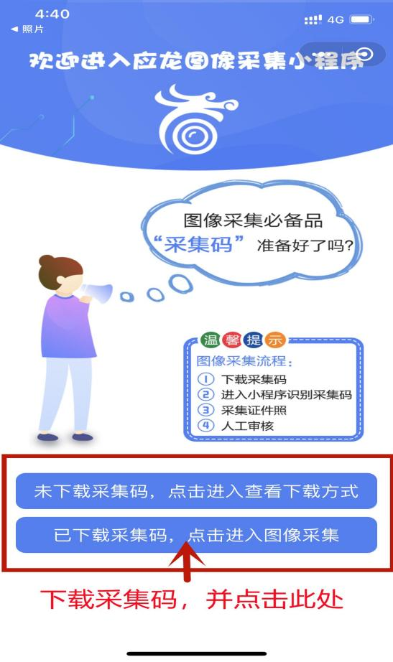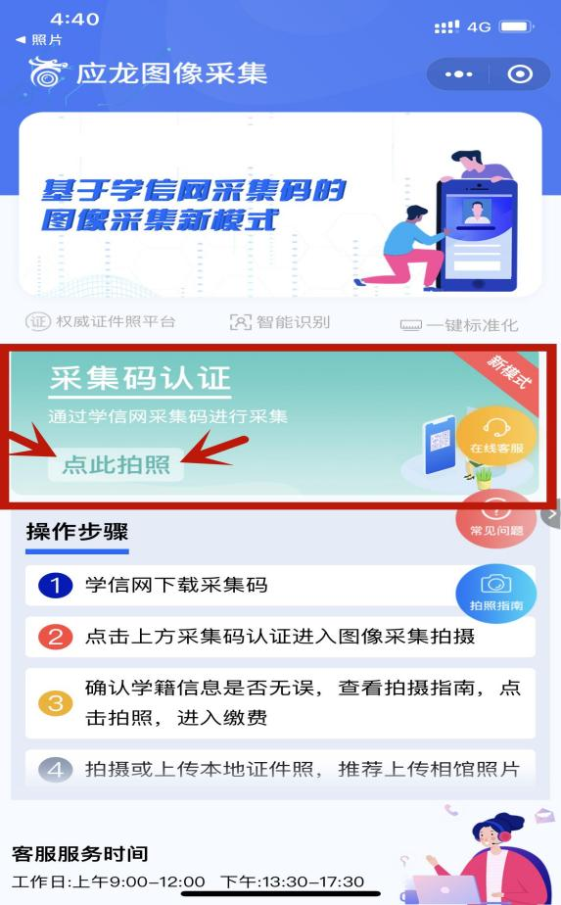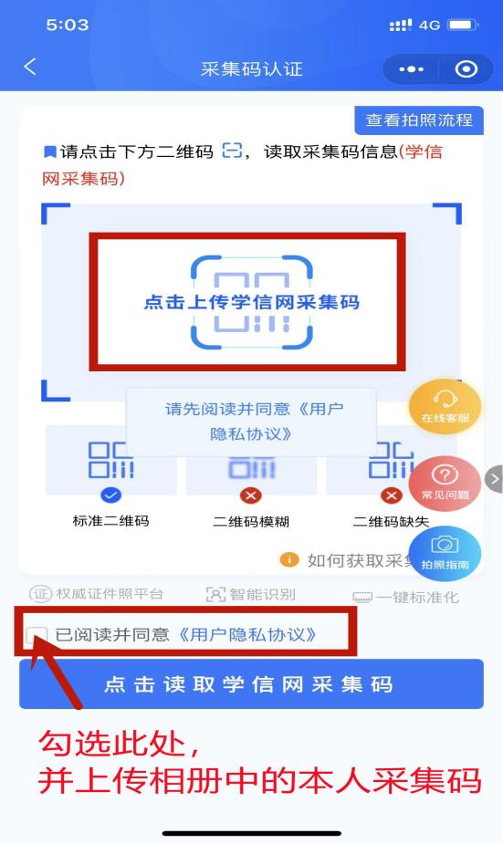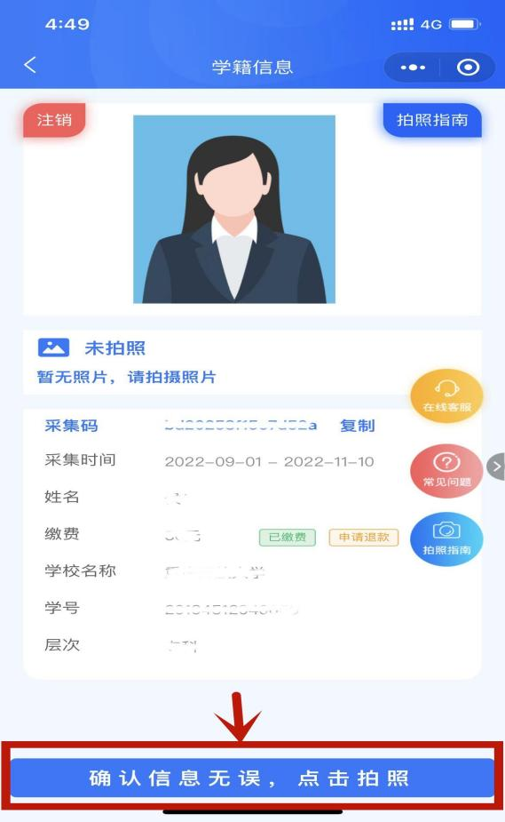
2.缴费后，观看拍照指南，按小程序步骤，上传手机相册中已有的半身证件照或自助拍摄，完成采集。
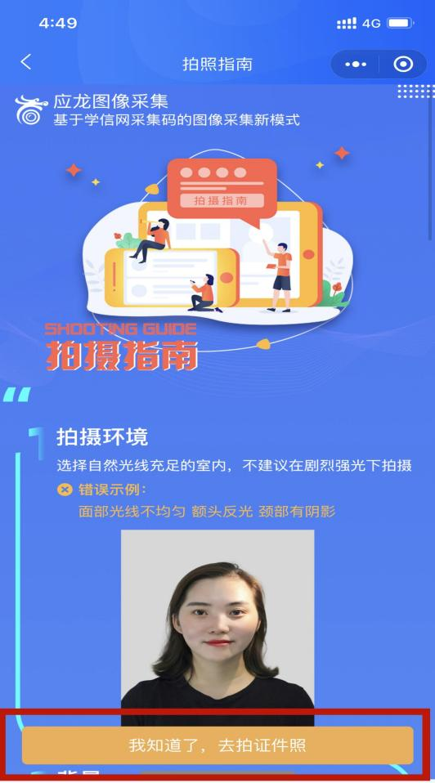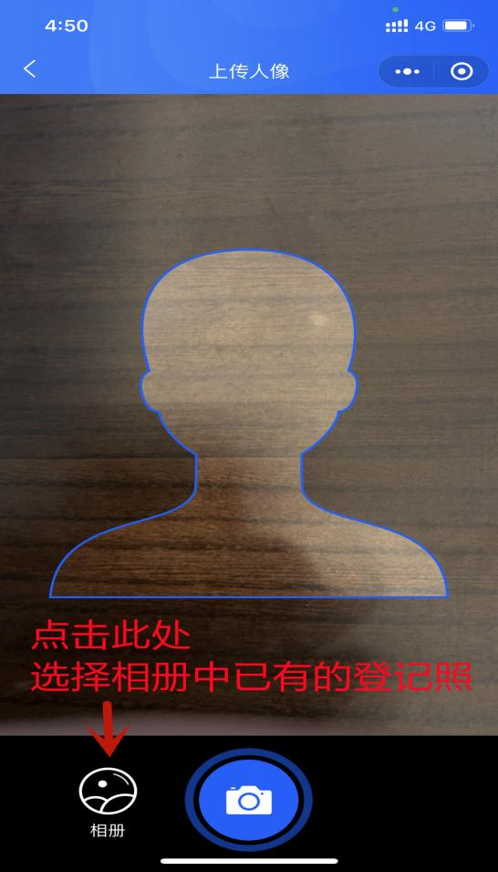
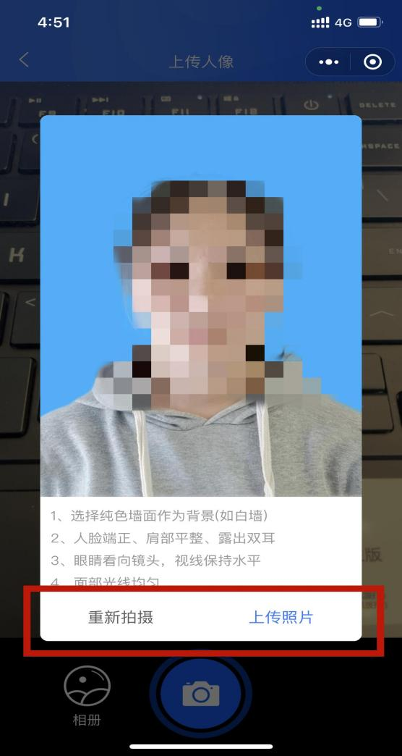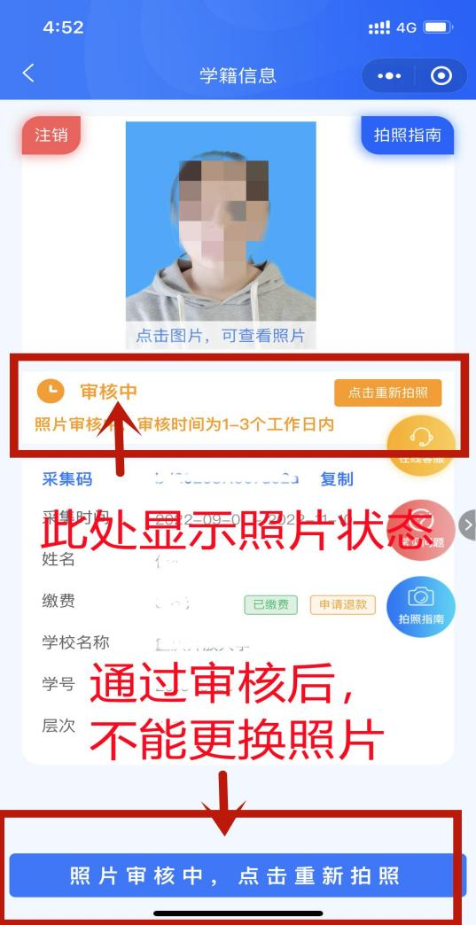
3.关注小程序公众号“应龙图像采集”，会及时推送审核结果。
三、注意事项（半身证件照要求）：
按学信网要求，学历照片有相关的具体要求，请各位同学上传照片时注意以下要求：
- 半身登记照必须是通过相馆等正规拍摄场所通过相机拍摄而来的。
- 拍摄的半身登记照背景为白色或蓝色，大小不超过2000KB，长宽比例为“4：3”。
- 人物姿态与表情：坐姿端正，表情自然，双眼自然睁开并平视，耳朵对称，左右肩膀平衡，嘴唇自然闭合（笑不露齿），避免脸部阴影或出现阴阳脸。
- 着装要求：免冠，要求着浅色上衣（推荐白色），露额露耳，不宇与背景相近的蓝色上衣，必须穿着有领上衣，不要穿递挡脖子的高领衣，不戴美瞳、变色眼镜及墨镜，不要佩带项链、耳环等饰物。佩戴眼镜者，镜框不得遮挡眼睛，眼镜不能有反光。
- 佩饰及遮挡物：不得使用头部覆盖物（宗教、医疗和文化需要时，不得遮挡脸部或造成阴影）。学生不得佩戴耳环、项链等饰品。长发须置于耳后，头发不得遮挡眉毛、眼睛和耳朵。
- 图像严禁PS处理、美颜、精修等技术处理。
- 小程序的照片在通过审核后将不再支持变更。

